自助・共助・公助の適切な組合せについて考えよう
年 組 番 名前
公民科Work1
次の医療費領収書と給与明細書を見て、（ ）を埋めて、社会保険の給付と負担について確認しよう。

（１）給付の例 【医療費領収書】
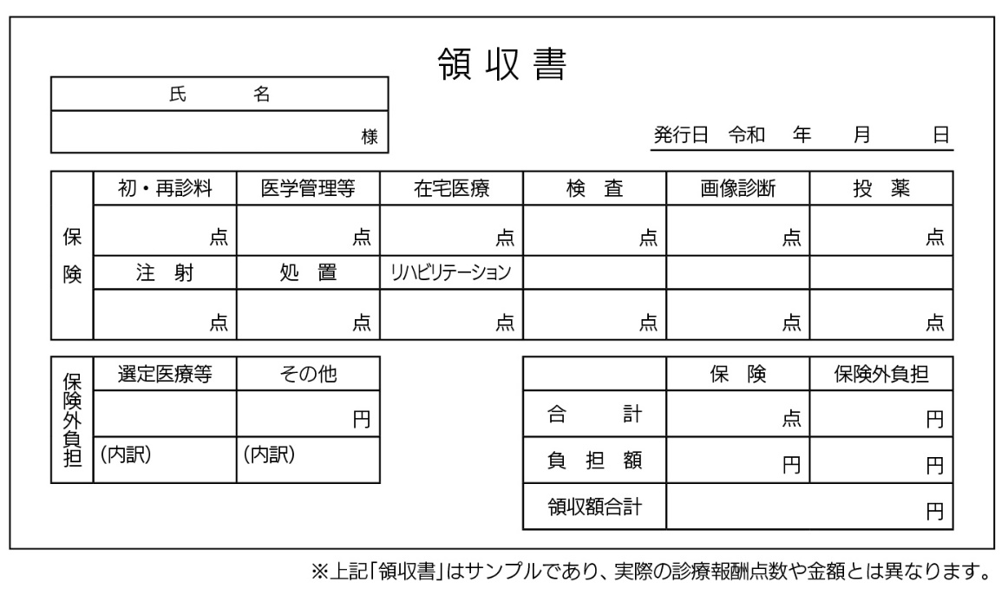

【医療費領収書を見ると、以下のことがわかる】
診療報酬点数＝合計（① ）点。1点につき10円なので、医療サービスに（② )円かかっている。
ただし、自己負担割合が3割なので、（② )円の3割（10円未満は四捨五入）の（③ ）円が
支払う金額（自己負担）となる。 自己負担しない残りの7割にあたる（④ )円は保険者（健康保険
事業の運営主体）から医療機関に支払われる。

（２）負担の例 【給与明細書】
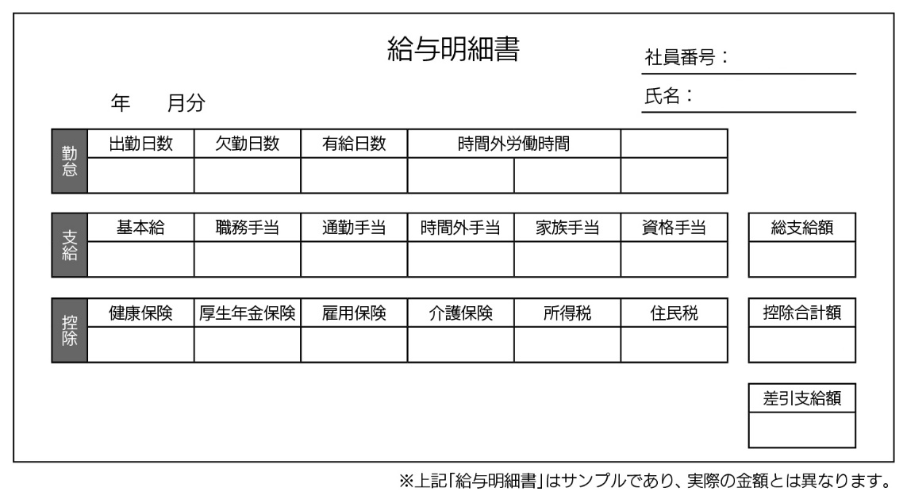

【給与明細書を見ると、以下のことがわかる】
社会保険料＝ 健康保険 ＋ 厚生年金保険 ＋ 雇用保険 ＋ 介護保険
＝（① ）＋（② ）＋（③ )＋（④ ）＝(⑤ ）円
国 税 ＝所得税＝（⑥ ）円
地方税 ＝住民税＝（⑦ ）円
公民科Work２1 P8〜9、P11〜12をもとに、社会保険と民間保険の違いを確認し、文章の（ ）を埋めよう。
（1）社会保険は、原則、加入が（① ）で、（② ）などの公的機関が運営している。
保険料だけでなく、（③ ）も財源のひとつ。基本的に、人々の生きる権利を（④ )
するものだが、「自然災害で家が倒壊」「自動車事故で車が大破」など、対応できない（⑤ ）もある。
（2）民間保険は（⑥ ）加入で、取り扱っているのは（⑦ ）の保険会社。
加入者からの保険料をもとに（⑧ ）を支払う。（⑨ ）でカバーできない部分を補うことができる。

公民科Work３1 P8〜10、12および下記の資料をもとに、A〜Ｆの文章が日本、スウェーデン、アメリカのどの国に
当てはまるか、表内に入れてみよう。
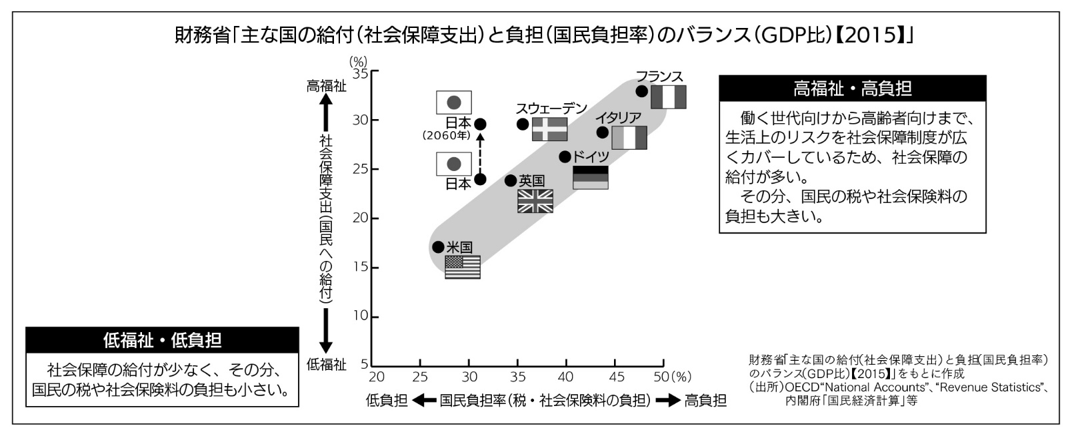

 | スウェーデン | 日 本 | アメリカ
考え方 | 個人では対応が難しい病気や加齢、貧困に対する支援を、政府がおこなうという共助・公助を重視した考え方。 | ⾃助・共助・公助のいずれかに極端に偏ることなく、それぞれのバランスを取りながら制度を維持するという考え方。 | 健康で働くことができる場合は、  自分の生活は自分の力で維持する  べきという自助を重視した考え方。
利 点 | （ ） | （ ） | （ ）
課 題 | （ ） | （ ） | （ ）

利 点 | A）税・社会保障等の負担が極  端に高くならないよう設計することが可能である。 | B）社会保障サービスが充実  する。 | C）自らの人生設計に応じて必要  な民間保険を選択できる。自助  努力を中心にすれば、社会保障  制度の持続可能性は高くなる。
課 題 | D）民間保険に加入できない、ま  たは民間保険の保険料を払えない人たちが生活に困り、結果的に生活保護等の公的扶助の支出が増える恐れがある。 | E）社会保障の給付が高齢化に伴い増加しているものの、国民負担率が低いため、社会保障制度の持続可能性が課題である。 | F） 社会保障制度を持続可能なも  のにするためには、国民が相応の税金や保険料を負担する必要がある。

公民科Think1 自助・共助・公助にはそれぞれ役割があります。あなたはどれが大切だと思いますか？
それぞれの優先順位を考えよう。

第1位 第2位 第3位

その理由

